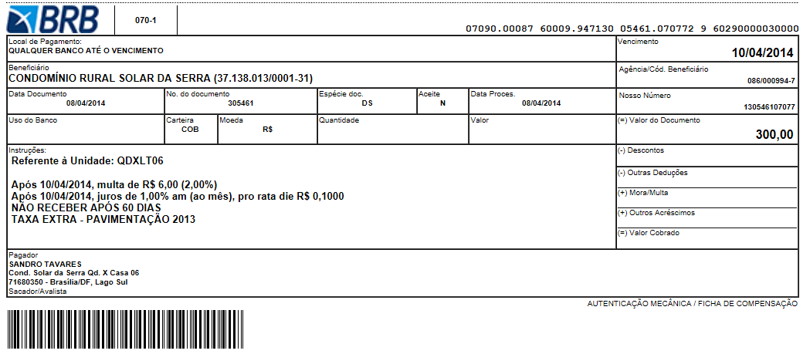

14/04/2014 - BANCO DO BRASIL - 15:22:27
127301273 0057

COMPROVANTE DE PAGAMENTO DE TITULOS

CLIENTE: SANDRO TAVARES
AGENCIA: 1273-4 CONTA: 5.742-8
================================================
BRB - BANCO DE BRASILIA S.A.
------------------------------------------------
07090000876000994713005461070772960290000030000
NR. DOCUMENTO 40.808
DATA DO PAGAMENTO 08/04/2014
VALOR DO DOCUMENTO 300,00
VALOR COBRADO 300,00
================================================
NR.AUTENTICACAO 3.B74.BE5.28F.926.345

